**Distributed Programming Assignment #2**

**20141549 우상연**

1. **RPC programming**

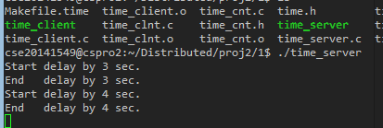

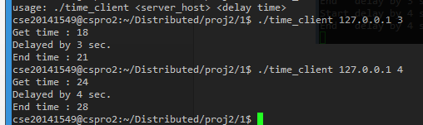

Time server 실행후 client 에서 각각 3초와 4초의 timer를 실행시킨 결과이다.

1. **Multithreading Programming**

기본으로 제공된 multithread program을 참고하여 구현해 보았고 이를 기본으로 제공된 프로그램과의 성능을 비교해 보았다.

* Thread의 갯수를 변화시키며 실험.

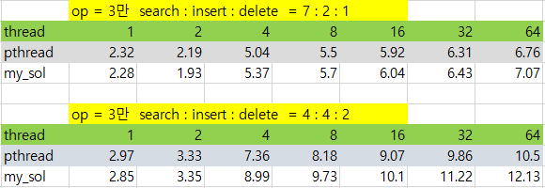

Insert key 는 1만개로 고정하고, operation은 3만개로 고정하였다. 수행결과를 보면 두 경우 모두 thread의 수가 많아질 수록 lock에 대한 경쟁이 커지게 되고 그에따라 수행시간이 점점 증가하게 되었다.

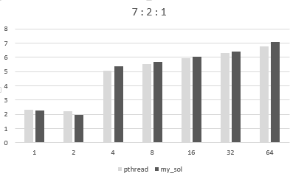

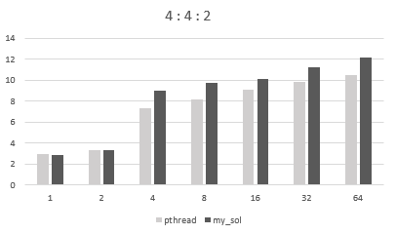

Op의 비율이 7 : 2 : 1 일때 보다 4 : 4 : 2 일때가 수행시간의 증가폭이 더 큰데, 이는 4 : 4 : 2인 경우 thread 수를 증가시키면 writer의 수가 상대적으로 많이 늘어나게 된다. Thread는 모두 reader일때 동시 동작이 가능한데 writer가 하나라도 있으면 동시에 하나의 thread만 동작하게 되므로 writer의 수가 많을 수록 수행시간이 더욱 늘어나게 된다.